分为Q1-Q5，五部分

1. 关于连通图点的奇偶度数及其奇偶数目的问题。

2. 三角形和矩形（rectangle）是不是isomorphism（同构）？是不是homeomorphism（同胚）？

3. 描述七桥问题，并使用欧拉图或半欧拉图的定义解释为什么七桥问题无解。

4. 欧拉图的充要条件，哈密尔顿图的充分条件

5. 阐述欧拉图和哈密尔顿图的key difference。

6. 给定一个全连接网络，对所有的连接以概率p去除掉链接，对所有的连接执行一次，问得到的是什么网络模型，写出这个模型的三个特性

7. 写出small-world network、scale-free network的三个特征

8. 删去七桥问题的两条边，并加上一条边。计算图的相关属性：平均度，平均路径，直径。

9.删去七桥问题的两个重边，求某点的clustering coefficient（聚类系数），某个节点的coreness, 某个节点的node betweenness, 画出图的邻接矩阵，和生成树。

10. 一个完全二叉树，给了树高m，求总的叶子数和边数。

11. Robustness 的定义是什么样的？怎样比较两个networks的鲁棒性好坏？BA scale-free的鲁棒性如何？

12. 比较级联反应和病毒传播的相同和不同之处

13. 给定一颗树，然后，对图中的任一对节点，如果已经连接，则跳过，未连接，则以概率p连接，一轮过后，问形成的网络能否很好的表示Internet,觉得好，或者不好，阐述三点理由

14. 对于integrated network，为了增强其鲁棒性，为什么要考虑interdependence of the network。

15. 给出一颗完全二叉树，问为了增强对抗攻击的鲁棒性，是链接B,C好还是A,D好还是都一样？给出理由。

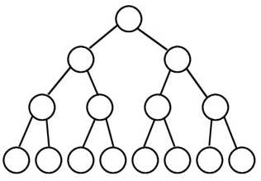

A B C D

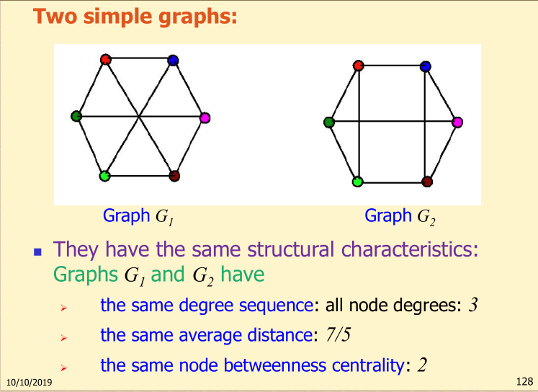 最后：求下两图哪个同步能力更强

两个不同size的star-shaped networks，同步能力相比是怎样的？

N越多越好